

**UNIVERSIDAD TECNOLÓGICA DE PANAMÁ**

**FACULTAD DE INGENIERÍA DE SISTEMAS COMPUTACIONALES**

**LICENCIATURA EN INGENIERÍA DE SISTEMAS DE INFORMACIÓN**

**Actividad No.3 – Tarea No.1**

**Facilitadora**: Ing. Yuraisma Moreno

**Estudiante**: Johel Heraclio Batista Cárdenas

**Asignatura**: Diseño y Evaluación de Interfaces

**Fecha**: 05 de marzo de 2021 Grupo: 1IF-131

1. **TÍTULO DE LA EXPERIENCIA**: Tarea No.1: Reconociendo los estilos de interacción de las aplicaciones y productos que utilizamos.
2. **OBJETIVO(S):**
   * Establecer la relación entre estilos de interacción y tipos de interfaces de usuario, a través del estudio de un proceso creativo que requiere aspectos tecnológicos y de comunicación.
   * Reconocer los tipos de interfaces y los estilos de interacción disponibles en los dispositivos y aplicaciones que utilizamos.
3. **PROCEDIMIENTO O ENUNCIADO DE LA EXPERIENCIA:**

**Productos hardware (hw) y software (sw) que vamos a analizar:**

1. Tilt Brush, ver video https://www.youtube.com/watch?v=SIWMhde9WNQ
2. Volterman Smart Wallet, ver video https://www.youtube.com/watch?v=MaLFUxp-Ch8&feature=youtu.be
3. Spotify (descargue y utilice el app en su smartphone)
4. Iphone 13 Pro. Sitio web official de Apple, https://www.apple.com/iphone-13-pro/
5. Banca en línea, Banco General o del banco de su preferencia https://www.bgeneral.com/
   1. Lea el material didáctico del módulo I, unidad II, la interacción.
   2. Observe el video de todos los productos previamente indicados. Descargue y utilíce el app o aplicación en su smartphone o su computadora, según corresponda.
   3. Complete el siguiente cuadro, identificando para cada producto todos los tipos de interfaces y estilos de interacción específicos que aplican (descritos en la unidad):



**UNIVERSIDAD TECNOLÓGICA DE PANAMÁ**

**FACULTAD DE INGENIERÍA DE SISTEMAS COMPUTACIONALES**

**LICENCIATURA EN INGENIERÍA DE SISTEMAS DE INFORMACIÓN**

**Actividad No.3 – Tarea No.1**

*Cuadro No.1: Resultados de la tarea*



|  |  |  |  |
| --- | --- | --- | --- |
| ***Nombre del producto e imagen*** | ***Tipos de*** | ***Estilos de*** | ***Experiencia*** |
|  | ***interfaces*** | ***interacción*** | ***s de usuario*** |
|  | ***identificado*** | ***encontrado*** | ***(sus*** |
|  | ***s*** | ***s*** | ***vivencias,*** |
|  |  |  | ***personales*** |
|  |  |  | ***si utilizan el*** |
|  |  |  | ***producto o*** |
|  |  |  | ***pueden*** |
|  |  |  | ***buscar los*** |
|  |  |  | ***reviews del*** |
|  |  |  | ***producto,*** |
|  |  |  | ***comentarios*** |
|  |  |  | ***, opiniones*** |
|  |  |  | ***de los*** |
|  |  |  | ***clientes).*** |

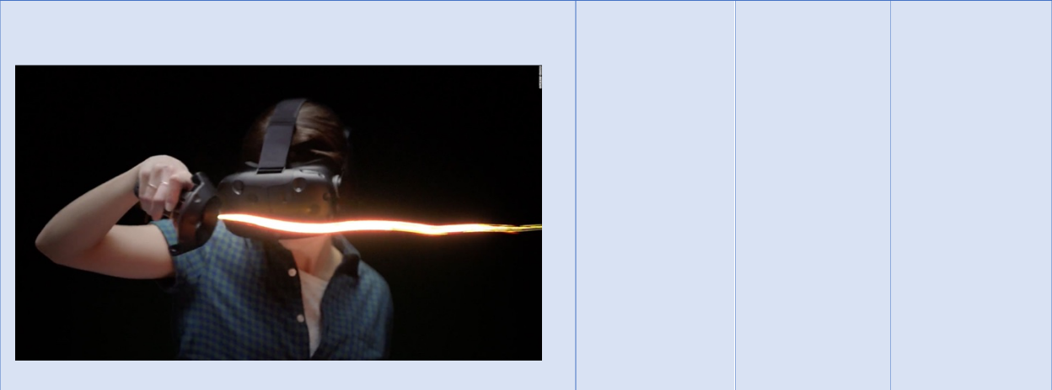

***Tilt Brush***



***Volterman Smart Wallet***





**UNIVERSIDAD TECNOLÓGICA DE PANAMÁ**

**FACULTAD DE INGENIERÍA DE SISTEMAS COMPUTACIONALES**

**LICENCIATURA EN INGENIERÍA DE SISTEMAS DE INFORMACIÓN**

**Actividad No.3 – Tarea No.1**

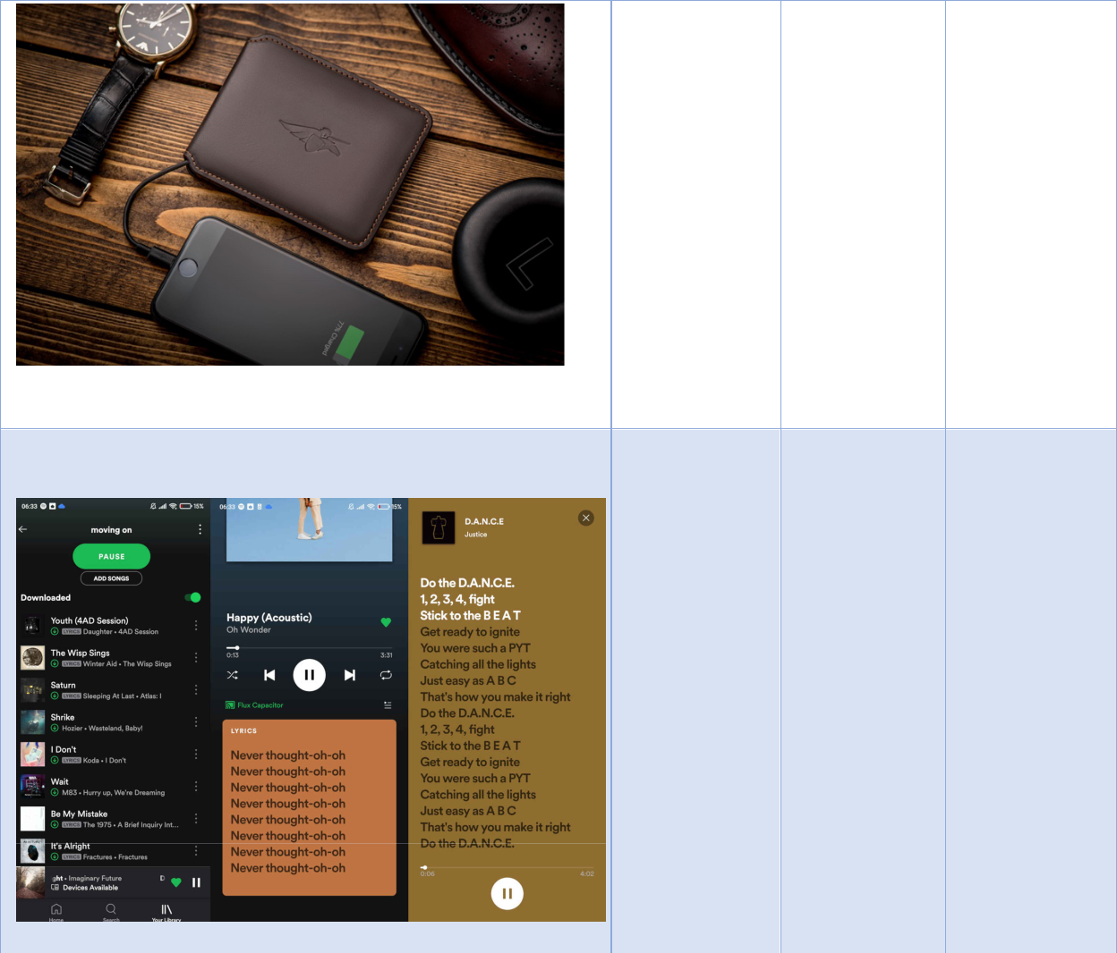

***Spotify***



***Iphone 13 Pro***





**UNIVERSIDAD TECNOLÓGICA DE PANAMÁ**

**FACULTAD DE INGENIERÍA DE SISTEMAS COMPUTACIONALES**

**LICENCIATURA EN INGENIERÍA DE SISTEMAS DE INFORMACIÓN**

**Actividad No.3 – Tarea No.1**

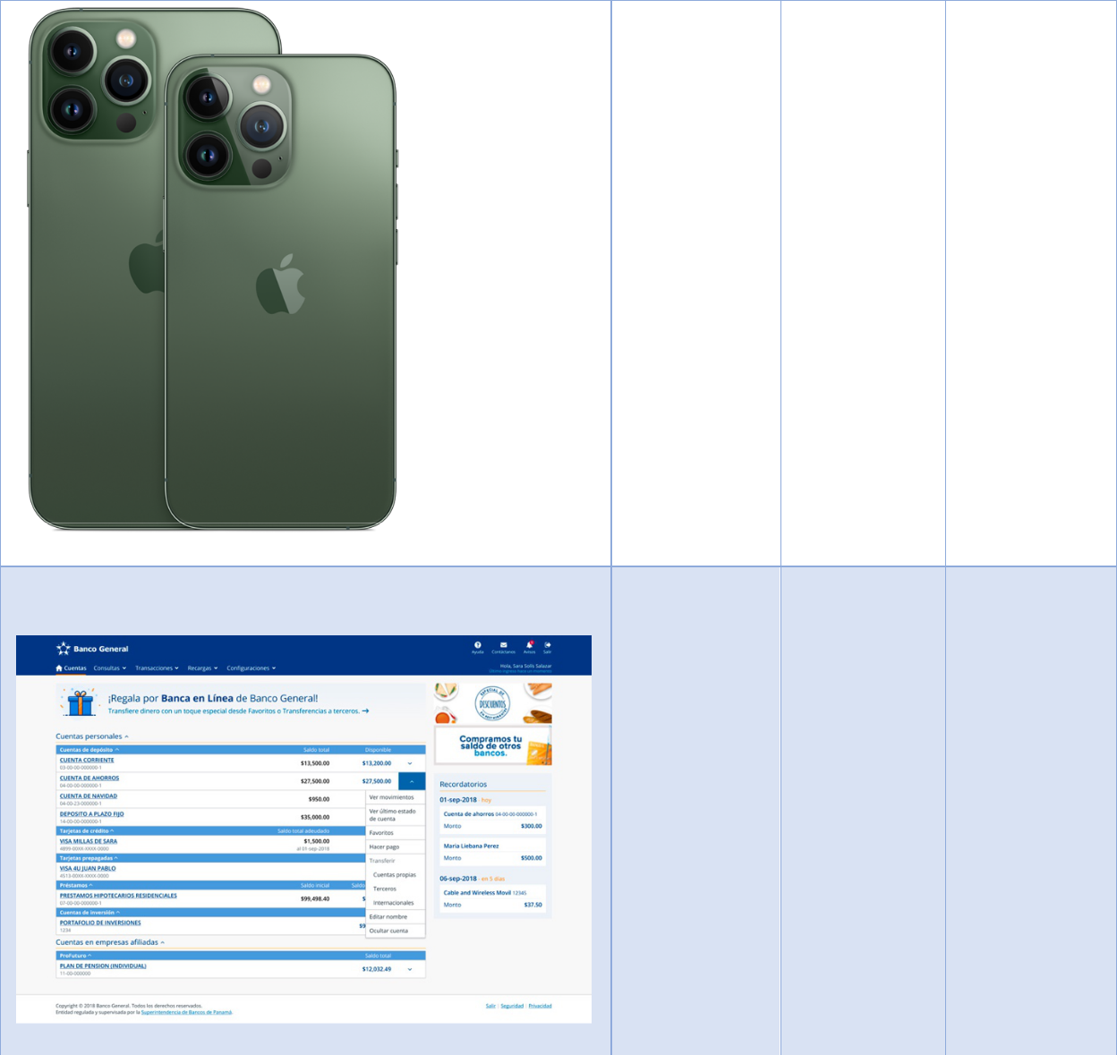

***Banca en Línea, Banco General de Panamá***



1. **RECURSOS:**

Internet, computadora, bibliografía recomendada.

1. **RESULTADOS:**

Suba este mismo archivo de word, coloque su nombre, cédula y complete el cuadro No.1 en esta sección.



**UNIVERSIDAD TECNOLÓGICA DE PANAMÁ**

**FACULTAD DE INGENIERÍA DE SISTEMAS COMPUTACIONALES**

**LICENCIATURA EN INGENIERÍA DE SISTEMAS DE INFORMACIÓN**

**Actividad No.3 – Tarea No.1**



|  |  |  |  |
| --- | --- | --- | --- |
| ***Nombre*** | ***Tipos de interfaces*** | ***Estilos de interacción*** | ***Experiencias de usuario*** |
| ***del*** | ***identificados*** | ***encontrados*** | ***(sus vivencias,*** |
| ***producto e*** |  |  | ***personales si utilizan el*** |
| ***imagen*** |  |  | ***producto o pueden*** |
|  |  |  | ***buscar los reviews del*** |
|  |  |  | ***producto, comentarios,*** |
|  |  |  | ***opiniones de los*** |
|  |  |  | ***clientes).*** |



|  |  |  |  |  |  |  |  |  |  |  |
| --- | --- | --- | --- | --- | --- | --- | --- | --- | --- | --- |
| ***Tilt Brush*** | • | *Interfaz* | | *basada* | *en* | • | *Interacción* | |  |  |
|  |  | *comandos* | |  | *e* |  | *basada* |  | *en* |  |
|  | • | *instrucciones* | | |  |  | *comandos* | | *e* |  |
|  | *Interfaz* | | *gráfica* | | • | *Instrucciones* | |  |  |
|  |  | *(Graphical* | |  | *User* | *Interacción* | |  |  |
|  |  | *Interface)* | |  |  |  | *basada* | *en* | *la* |  |
|  | • *Interfaz para grupos de* | | | | |  | *manipulación* | |  |  |
|  |  | *usuarios* | | *(Sharable* | | • | *directa* |  |  |  |
|  | • | *Interface)* | |  |  | *Interacción* | |  |  |
|  | *Interfaz asociada* | | | *a un* |  | *basada* | *en* | *la* |  |
|  |  | *robot (Robotic Interface)* | | | |  | *exploración* | |  |  |
|  | • *Interfaz que forma parte* | | | | |  |  |  |  |  |
|  |  | *de* | *tus* | *accesorios* | |  |  |  |  |  |
|  |  | *personales* | | *(Wereable* | |  |  |  |  |  |
|  |  | *Interface)* | |  |  |  |  |  |  |  |



|  |  |  |  |  |  |  |  |  |  |
| --- | --- | --- | --- | --- | --- | --- | --- | --- | --- |
| ***Volterman*** | • | *Una interfaz* | | *gráfica* | • | *Interacción* | |  |  |
| ***Smart*** |  | *(Graphical* | | *User* |  | *basada* |  | *en* |  |
| ***Wallet*** | • | *interface)* |  |  |  | *comandos* | | *e* |  |
|  | *Interfaz* |  | *para* | • | *Instrucciones* | |  |  |
|  |  | *dispositivos con pantalla* | | | *Interacción* | |  |  |
|  |  | *táctil* | *(Touchscreen* | |  | *basada* | *en* | *la* |  |
|  | • | *Interface)* |  |  |  | *manipulación* | |  |  |
|  | *Interfaz* |  | *para* | • | *directa* |  |  |  |
|  |  | *Dispositivos* | | *Móviles* | *Interacción* | |  |  |
|  | • | *(Mobile Interface)* | | |  | *basada* | *en* | *la* |  |
|  | *Interfaz* | *para* | *objetos* |  | *exploración* | |  |  |
|  |  | *asociados* | *a* | *efectos* |  |  |  |  |  |



*Uno de los productos más*



*innovadores que ha desarrollado Google en los*

*últimos* *años,*

*principalmente por su capacidad de educación artística al momento en el que se le permite al estudiante/artista, a través del uso de la Realidad Aumentada, poder generar e ir viendo sus obras en tiempo real, con el hecho de mover sus manos e ir creando su arte en un espacio tridimensional, se*

*convierte en una experiencia multisensorial que acapara la atención por completo de quién la utiliza. En lo personal, al ser un usuario en el día a día de este producto como mi billetera cotidiana, debo decir que lo que promete, lo cumple en la medida que me segura cosas como*



*energía para mis dispositivos en momentos de urgencia, un Hotspot Wi-Fi que también puede ser utilizado y sobre todo, con la*





**UNIVERSIDAD TECNOLÓGICA DE PANAMÁ**

**FACULTAD DE INGENIERÍA DE SISTEMAS COMPUTACIONALES**

**LICENCIATURA EN INGENIERÍA DE SISTEMAS DE INFORMACIÓN**

**Actividad No.3 – Tarea No.1**



*especiales* *(Tangible*

*Interface)*

* *Interfaz que forma parte*

*de tus accesorios personales (Wearable Interface)*

* *Interfaz asociada a un robot (Robotic Interface)*



***Spotify*** • *Interfaz Gráfica de Usuario (Graphical User Interface)*



• *Interfaz Web (Web Interface)*

* *Interfaz basada en el reconocimiento de voz (Speech Interface), esto debido a que Spotify, especialmente en su*

*aplicación para Smartphones, permite la integración directa con*

*sistemas de reconocimiento de voz basados en inteligencia artificial como lo son Alexa, Google Home, Siri, Celia (Huawei) y Cortana de Microsoft*

* *Interfaz para grupos de*

*usuarios (Sharable Interface)*

* *Interfazpara*

*dispositivos móviles (Mobile Interface)*



* *Interacción*

*basadaen*

*comandos e instrucciones*

*(Menúsde*

*Selección o Navegación y Formularios)*

* *Interacción basada en el diálogo y la conversación*
* *Interacción basada en la manipulación directa*
* *Interacción basada en la exploración*



*ola de inseguridad que se encuentra hoy en día en nuestras calles, la función de rastreo por GPS, se vuelve en una necesidad, para en todo momento, mediante un app móvil, poder saber donde se*

*encuentra ubicada mi billetera.*



*Spotify vino a cambiar por completo la manera en la que se consume música, incluso llegando a ser un cambio más radical, cuando se analiza a través de una visión holística, que el que dio iTunes de Apple, al momento de “matar al CD”, ya que la música por demanda en servicios de streaming o el streaming de contenidos auditivos, se ha convertido en un negocio altamente lucrativo para muchos creadores de contenidos hoy en día, desde Artistas que han logrado propulsar sus*

*carreras profesionales gracias a este tipo de plataformas como Spotify que se ha caracterizado por una interfaz de usuario limpia, clara y precisa, mostrándole a través de algoritmos de inteligencia artificial, ciertos contenidos que basado en consumos previos, le pudiesen gustar bastante; también permitió*





**UNIVERSIDAD TECNOLÓGICA DE PANAMÁ**

**FACULTAD DE INGENIERÍA DE SISTEMAS COMPUTACIONALES**

**LICENCIATURA EN INGENIERÍA DE SISTEMAS DE INFORMACIÓN**

**Actividad No.3 – Tarea No.1**



|  |  |  |  |  |  |  |  |
| --- | --- | --- | --- | --- | --- | --- | --- |
| ***Iphone 13*** | • | *Interfaz* | |  | *Gráfica* | |  |
| ***Pro*** |  | *(Graphical* | | | *User* | |  |
|  | • | *Interface)* | |  |  |  |  |
|  | *Interfaz* | |  |  | *para* |  |
|  |  | *dispositivos con pantalla* | | | | |  |
|  |  | *táctil (Touch Screen)* | | | | |  |
|  | • | *Interfaz* | | *basada* | | *en* |  |
|  |  | *reconocimiento de* | | | | *voz* |  |
|  |  | *(Speech* | | *Interface),* | | *por* |  |
|  |  | *el uso de asistentes de* | | | | |  |
|  |  | *voz como lo es el caso* | | | | |  |
|  | • | *de Siri* |  |  |  |  |  |
|  | *Interfaz* | |  |  | *para* |  |
|  |  | *dispositivos* | | | *móviles* | |  |
|  |  | *(Mobile Interface)* | | | |  |  |
|  | • *Interfaz que forma parte* | | | | | |  |
|  |  | *de* | *tus* |  | *accesorios* | |  |
|  |  | *personales* | | | *(Wereable* | |  |
|  |  | *Interface)* | |  |  |  |  |



* *Interacción*

*basadaen*

*comandos e instrucciones*

*(Menúsde*

*Selección o Navegación y Formularios)*

* *Interacción basada en el diálogo y la conversación*
* *Interacción basada en la manipulación directa*
* *Interacción basada en la exploración*



*el resurgimiento de los programas de opinión de Radio, solo que ahora en formato virtual tipo Podcast, un gran ejemplo siendo “The Joe Rogan Experience”, que es el contenido en audio más escuchado día a día en Spotify, incluso al punto que la empresa en cuestión pagó 10 millones de dólares por los derechos de*

*exclusividad de los Podcasts de Joe Rogan, para que solo puedan ser*

*escuchados por sus usuarios, dentro de su plataforma.*



*Si hay algo en lo que Apple se ha caracterizado siempre dentro de la industria, es ser sinónimo de innovación absoluta; incluso antes del lanzamiento del primer iPhone, pero este fue un momento pivotal en el desarrollo de las interfaces para el mundo entero, ya que esto dio la oportunidad de ir más allá y crear ideas, que en muchas otras ocasiones pudiesen ser*

*consideradas como impensables, ahora usando nuestros dedos como el cursor o el ratón, generando el “MultiTouch”, que nos permite tocar la pantalla en múltiples puntos de manera simultánea para hacer funciones específicas; todas*





**UNIVERSIDAD TECNOLÓGICA DE PANAMÁ**

**FACULTAD DE INGENIERÍA DE SISTEMAS COMPUTACIONALES**

**LICENCIATURA EN INGENIERÍA DE SISTEMAS DE INFORMACIÓN**

**Actividad No.3 – Tarea No.1**



|  |  |  |  |  |  |  |
| --- | --- | --- | --- | --- | --- | --- |
| ***Banca en*** | • | *Interfaz* | *Gráfica* | | *de* |  |
| ***Línea,*** |  | *Usuario (Graphical User* | | | |  |
| ***Banco*** |  | *Interface)* |  |  |  |  |
| ***General de*** | • | *Interfaz* | *Web* |  | *(Web* |  |
| ***Panamá*** | • | *Interface)* |  |  |  |  |
|  | *Interfaz* |  |  | *para* |  |
|  |  | *dispositivos* | | *móviles* | |  |
|  |  | *(Mobile Interface)* | | |  |  |



* *Interacción*

*basadaen*

*comandos e instrucciones*

*(Menúsde*

*Selección o Navegación y Formularios)*

* *Interacción basada en la manipulación directa.*



*esas son cosas que se han ido incrementando, siempre en función de la nueva versión de iPhone que se pueda llegar a tener, ahora en las más recientes como la 11, 12 y 13, incorporando los elementos de Realidad Aumentada, que es de muchísima utilidad en el campo educativo para las simulaciones de eventos reales en entornos seguros y controlados.*



*Ante el advenimiento de una nueva generación que está cada día más digitalizada y que consume cada día muchos más recursos de contenidos a nivel digital, se convierte en una realidad inmutable el hecho de que se tiene la necesidad de crear productos bancarios adaptados a esta las generaciones que están usando la banca, para acercarla a ellas, para que puedan tener acceso a estos sistemas digitales, es por ello que se crea la Banca en Línea, aunque*

*principalmente con el objetivo de reducir la cantidad de veces que una persona X tenía que ir al banco a hacer cualquier tipo de transacción por más grande o pequeña que fuese, adicional a ello, evolucióno de la mano de*





**UNIVERSIDAD TECNOLÓGICA DE PANAMÁ**

**FACULTAD DE INGENIERÍA DE SISTEMAS COMPUTACIONALES**

**LICENCIATURA EN INGENIERÍA DE SISTEMAS DE INFORMACIÓN**

**Actividad No.3 – Tarea No.1**



*los Smartphones a una App*

*Móvil en* *la que se*

*incoporaron gran parte de*

*todos* *los* *elementos*

*bancarios, directo en la*

*palma de la mano de*

*cualquier usuario, pero la*

*verdadera innovación fue*

*convertir* *las* *cuentas*

*bancarias* *en* *billeteras*

*móviles con la incorporación*

*de funcionalidades* *como*

*“Yappy”, que han* *sido*

*extraídas* *de* *múltiples*

*modelos ya probados en*

*otros mercados.*



Además, debe desarrollar el punto F.

Se procedió a llenar el cuadro correspondiente indicando los tipos de interfaces en cada uno de los productos, previamente mencionados, de igual manera como se elaboraron reviews propias en las que se pudiesen identificar conceptos fundamentales de la interacción propia que debe existir entre el Hardware-Software y el Ser Humano, el cual se convierte en el primer usuario de dichos sistemas, ya que todos nacen y son creados producto de una necesidad intrínseca que existe en el mercado.

**F. CONSIDERACIONES FINALES:**

El cambio es un elemento intrínseco para el desarrollo de cualquier tipo de sistema, especialmente en el mundo informático, donde muchas veces se pueden llegar a generar tendencias de mercado, a partir del consumo o no de ciertos productos específicos, lo que genera en gran medida una posición de poder del “Monopolio de las Ideas” a un cierto grupo limitado de compañías tecnológicas que están generando innovación, principalmente por el hecho de que son las que más invierten a su vez en Investigación, Desarrollo e Implementación de nuevos productos que empiezan a dominar el mercado por su factor disruptivo, especialmente e su accesibilidad, usabilidad y la interfaz de usuario que le presentan.

Tal vez, uno de los ejemplos que pudiese sonar más trillados a nivel de la potencia y poder de uso para las masas, del desarrollo de una interfaz de usuario accesible y un producto que vaya atado con ella, es el refrán de: “No, tú hijo no es un genio por saber usar un iPad a los 5 años de edad; genios son los ingenieros de Apple que hicieron el producto tan sencillo de usar como para que tu hijo de 5 años lo pudiese hacer”.



**UNIVERSIDAD TECNOLÓGICA DE PANAMÁ**

**FACULTAD DE INGENIERÍA DE SISTEMAS COMPUTACIONALES**

**LICENCIATURA EN INGENIERÍA DE SISTEMAS DE INFORMACIÓN**

**Actividad No.3 – Tarea No.1**

Siendo esta la realidad de la industria hoy en día, conforme nos movemos a nuevas tendencia en el uso de colores para mejorar o no el contraste de negros y blancos en las pantallas como el “Dark Mode o Modo Oscuro”; de igual forma con el desarrollo de interfaces de usuario para personas con diferentes tipos de condiciones como ser Mudos, Sordos o Ciegos, lo que está llevando poco a poco a la industria a ser mucho más disruptiva y arriesgada en sus diseños, ya que existe una demanda por parte del mercado.

Tendencias de Interfaces, siempre existirán muchas, sino se puede hacer un pequeño viaje al pasado a cuando en 2008 se utilizaban las interfaces de los celulares Blackberry (RIM), considerándolos como la mayor innovación tecnológica nunca antes vista, cuando en realidad estos fueron rápidamente desplazados por la introducción al mercado de un nuevo tipo de interfaz, en la que no requeríamos del funcionamiento de ningún tipo de componente electrónico, sino solamente de contar con un dedo de nuestras manos, que poco a poco está migrando ahora a ser nuestra voz, gracias a los potentes algoritmos de inteligencia artificial para el reconocimiento de voz a texto y viceversa; todas estas son cosas que están cambiando la cosmovisión que tenemos del mundo hoy en día, ya que ante la era de la hiper digitalización, se requiere una era de aprender a desaprender conceptos, ideas, romper paradigmas y estar abiertos al cambio y a la innovación.

1. **BIBLIOGRAFIA:**
   * Casado, C., & otros (2011). Interacción Persona Ordenador. UOC. Disponible en: https://openlibra.com/es/book/interaccion-persona-ordenador
   * Muñóz, J.; & otros (2014). Temas de diseño en Interacción Humano Computadora (2014). Iniciativa

Latinoamericana de Libros de Texto Abiertos (LATIn). Disponible en https://www.researchgate.net/publication/322215720_Temas_de_diseno_en_Interaccion_Humano-Computadora/download

* + Rodríguez, L.(2013). Fundamentos de la interacción persona-computadora. Universidad Pontificia de Salamanca. Disponible en: https://www.lawebdelprogramador.com/pdf/18128-1-Introduccion-Fundamentos-de-la-Interaccion-Persona-Ordenador.html
  + Videos disponibles en youtube.com
  + Sitio oficial de Apple. man Interface Guidelines. https://developer.apple.com/design/human-interface-guidelines/
  + Verdines, P., & Campbell, M. (2013). Fundamentos del diseño de Interacción. Tecnológico de

Monterrey, México. Disponible en:

https://repositorio.tec.mx/bitstream/handle/11285/621424/ID094.pdf?sequen

1. **RÚBRICAS:**
   * Asignación individual – sumativa (3%)
   * Valor 100 ptos.
   * Se sube este mismo archivo con el cuadro No.1 desarrollado.



**UNIVERSIDAD TECNOLÓGICA DE PANAMÁ**

**FACULTAD DE INGENIERÍA DE SISTEMAS COMPUTACIONALES**

**LICENCIATURA EN INGENIERÍA DE SISTEMAS DE INFORMACIÓN**

**Actividad No.3 – Tarea No.1**

* Colocarlo en la sección E.
* Completar la sección F.
* Fecha de entrega: 5 de abril

Rúbrica analítica

**Criterios de Evaluación**



**Escala de valoración**



5. Excelente



4. Bueno



3. Regular



2. Débil



1.Muy

débil



Comprensión del tema

Aplicación teórica y asertividad en la



identificación de los tipos de

interacción.



Aplicación teórica y asertividad en la

identificación de los tipos de

interfaces



Investigación y aportes críticos del

participante– Experiencias de

usuario



Expresión escrita y puntualidad en

la entrega



Consideraciones finales (punto F)  Puntuación total ___/100 ptos

